

**PROPOSAL PENGAJUAN** **TUGAS AKHIR**

**REALISASI SISTEM PENGHITUNG ALOKASI PARKIR BERBASIS *IMAGE* *PROCESSING* DENGAN METODA *CONVOLUTIONAL NEURAL* *NETWORKS***

**(Bagian : *Blind Spot* Dan Akuisisi Gambar)**

**BIDANG KEGIATAN :**

**PROPOSAL TUGAS AKHIR**

**PROGRAM STUDI DIII-TEKNIK TELEKOMUNIKASI**

Diusulkan oleh:

Cecep Dindin Firdaus; 161331008; Angkatan 2016

# POLITEKNIK NEGERI BANDUNG

**BANDUNG**

**2019**

# PENGESAHAN PENGAJUAN TUGAS AKHIR

1. Judul kegiatan : **REALISASI SISTEM PENGHITUNG**

**ALOKASI PARKIR BERBASIS IMAGE PROCESSING DENGAN METODA CONVOLUTIONAL NEURAL NETWORKS**

**(Bagian *Blind Spot* Dan Akuisisi Gambar)**

1. Bidang Kegiatan : Tugas Akhir Program D-3 Teknik

Telekomunikasi

1. Ketua Pelaksana Kegiatan
   1. Nama Lengkap : Cecep Dindin Firdaus
   2. NIM : 161331008
   3. Jurusan : Teknik Elektro
   4. Perguruan Tinggi : Politeknik Negeri Bandung
   5. Alamat Rumah dan No Tel. : Kp.Pasar Kaler RT 002 RW 006

Kec.Samarang Kab.Garut

087825806531

* 1. Email : cdindin77@gmail.com

1. Partner Kegiatan : 1 Orang
2. Dosen Pendamping
   1. Nama Lengkap dan Gelar : Slameta, S.T.,M.Eng
   2. NIDN : 0010116114
   3. Alamat Rumah dan No Tel. : Jl. Sipil No.8 Perumahan Dosen Politeknik

Negeri Bandung Rt.003/Rw.001 Ds.Sariwangi, hp. 081573515781

1. Biaya Kegiatan Total
   1. PT. Jamparing Masagi : Rp. 2.218.000
   2. Pribadi : Rp. 300.000
2. Jangka Waktu Pelaksanaan : 5 Bulan

Bandung, 30 Januari 2019

Menyetujui

Dosen pendamping, Ketua Pelaksana Kegiatan,



Slameta, S.T., M.Eng Cecep Dindin Firdaus

NIDN. 0010116114 NIM. 161331008

# DAFTAR ISI

POLITEKNIK NEGERI BANDUNG i

PENGESAHAN PENGAJUAN TUGAS AKHIR ii

DAFTAR ISI iii

BAB 1 PENDAHULUAN 1

BAB 2 TINJAUAN PUSTAKA 2

BAB 3 METODE PELAKSANAAN 4

BAB 4 BIAYA DAN JADWAL KEGIATAN 6

4.1. Anggaran Biaya 6

4.2. Jadwal Kegiatan 6

DAFTAR PUSTAKA 7

LAMPIRAN-LAMPIRAN 8

**Lampiran 1**. Biodata Pelaksana dan Dosen pendamping 8

Lampirar 1.1 Biodata Pelaksana 8

Lampiran 1.2 Biodata Dosen Pembimbing 9

**Lampiran 2**. Justifikasi Anggaran Kegiatan 11

**Lampiran 3**. Susunan Organisasi Tim Kegiatan dan Pembagian Tugas 12

**Lampiran 4**. Surat Pernyataan Pelaksana 13

**Lampiran 5**. Gambaran Teknologi yang akan diterapkan. 14

**Lampiran 6**. Data Sheet Komponen dan Modul yang Digunakan 17

# BAB 1

# PENDAHULUAN

Salah satu perkembangan teknologi dalam bidang transportasi yang dapat kita jumpai saat ini adlah sistem pelayanan parkir. Perkembangan teknologi parkir dalam suatu gedung sudah mulai menggunakan sistem komputerisasi dalam pengoperasiannya. Namun, terdapat pula berbagai permasalahan pada sistem komputerisasi dan pengolahan tempat parkir itu sendiri. Diantaranya ; “ Pengguna parkir masih saja kesulitan dalam mencari tempat parkir yang kosong karena keterbatasan tempat sehingga kurang efisien dan membutuhkan waktu yang lama. Pengelola masih menggunakan proses input komputerisasi secara manual ” (Anton, 2016, para.1).

Banyak solusi agar pengguna tidak kesusahan mencari tempat parkir kosong, yaitu dengan membuat alat untuk mendeteksi ada-tidaknya kendaraan yang parkir di tempat parkir itu. Salah satunya membuat sebuah alat/sistem utuk mendeteksi tempat parkir berbasis *image processing* dengan metoda *convolutional neural networks.* Akan tetapi metoda tersebut mempunyai kelemahan yang akan memunculkan *blind spot.*

Dalam kesempatan ini penulis akan membuat sebuah alat/sistem untuk mendeteksi tempat parkir berbasis WSN (*Wireless Sensor Network)* dengan sensor cahaya yang digunakan untuk mendeteksi tempat parkir yang *blind spot* . Informasi ini nantinya akan dikirimkan tanpa menggunakan kabel (*Wireless*) dengan mengunakan sensor LDR (*Light Dependent Resistor*).

Pada pengerjaan alat/sistem ini, akan dilakukan kerja sama dengan PT. JAMPARING MASAGI. PT. JAMPARING MASAGI merupakan perusahaan yang bergerak dibidang ICT Solution yang terdiri dari orang-orang yang berkompeten dibidang NetworkSolution, SoftwareSolution dan HardwareProcurement(ICTPeripheraldanBankingEquipment), yang akan memberikan layanan Total Solution terbaik untuk Customer.

Dengan dikembangkannya sistem pendeteksi ini, pemasangan kamera dan pemasangan sensor pada lokasi parkir yang sudah dibangun tidak akan susah. Sistem yang dikembangkan ditargetkan mampu mendeteksi lokasi parkir dengan tingkat akurasi yang tinggi. Sehingga pengunjung tidak mendapat informasi yang keliru.

# BAB 2

# TINJAUAN PUSTAKA

Wira Sembiring, dkk. (2015, h.14) menjelaskan dalam proyek Tugas Akhir yang berjudul “Implementasi Smart City Managemen Parkir Berbasiis WSN”. Dalam penelitian ini, sistem yang dibuat memungkinkan informasi di kirim dari sensor PING yang digunakan berfungsi untung mendeteksi objek/kendaraan pada area parkir. Data hasil pendeteksian sensor akan dikirim secara wireless setelah jarak mobil dan sensor sejauh 30 cm, Mikrokontroler digunakan sebagai pengendali sistem dengan menggunakan bahasa pemograman CodeVisionAVR. Hasil pengiriman data akan diolah di server menggunakan Software Visual Basic 2010. Data akan terkirim secara real time dan melakukan refres setiap 5 detikuntuk mengubah data sensor terbaru. Dengan adanya Manajemen parkir outdoor ini memudahkan user untuk dapat menemukan lahan parkir yang tersedia dengan mengakses informasi yang tersedia melalui web maupun aplikasi android.

Rahma Krispiandari (2016) menjelaskan dalam penelitian yang berjudul “Sistem Parkir Cerdas”. Dalam penelitian ini, sistem yang dibuat kedalam sebuah alat mikrokontroler dibuat untuk menginformasikan area parkir mobil kepada pengguna dan membantu menarahkannya ke area parir yang kosong dengan menggunakan mikrokontroler.

Achmad Arwan, dkk (2017) menjelaskan dalam jurnal berjudul "Aplikasi Perangkat Bergerak Untuk Pencarian Tempat Parkir di Lingkungan Kampus Universitas Brawijaya” bahwa telah dibuat sistem yang dapat memudahkan pengguna mencari tempat parkir yang kosong. Tidak ada pendeteksian tempat parkir disebutkan di jurnal tersebut. Untuk mengetahui ada-tidaknya kendaraan, penjaga parkir harus meperbaharui data parkiran secara manual. Ketika ada pengguna yg masuk area parkir, penjaga menambahkan informasi ke basis data. Lalu pengguna akan tahu dimana tempat parkir yang penuh dan masih kosong. Namun cara memetakan tempat parkir yang digunakan telah menggunakan *Google API*. Sehingga denah yang muncul adalah denah yang terdapat dalam aplikasi *Google Maps.*

Sedangkan pada jurnal yang ditulis oleh Cucu Suhery (2017) pendeteksian tempat parkir telah menggunakan kamera sebagai pengambil gambar/video. Hasil tersebut akan diolah dengan metoda Canny dan menghasilkan keluaran berupa ada-tidaknya kendaraan di tempat parkir yang dideteksi. Metoda pendeteksian ini lebih efisien dari segi ruang karena sensor yang dipasang hanya 1 atau beberapa saja pada area parkir yang isinya puluhan tempat parkir. Namun dalam 21 kali pengujian, keberhasilan sistem mencapai 85,71%.

Dari solusi yang sudah ada, saya dan rekan saya akan membuat SISTEM PENGHITUNG ALOKASI PARKIR OTOMATIS BERBASIS IMAGE PROCESSING DENGAN METODA CONVOLUTIONAL NEURAL NETWORKS. Sistem yang kami buat akan menggunakan kamera dan sensor. Namun sensor hanya akan dipasang pada daerah yang tidak terlihat kamera. Sehingga semua area parkir dapat dideteksi dan mengurangi biaya pembuatan satu set sensor.

# BAB 3

# METODE PELAKSANAAN

**3.1 Perancangan**

Dalam proses perancangan yang pertama dikerjakan adalah melakukan instalasi Ip kamera dengan Raspberry Pi 3 B+ hingga berfungsi. Setelah Ip kamera berfungsi, akan dilakukan konfigurasi Ip kamera sehingga didapat variabel pengukuran yang dibutuhkan, selanjutnya adalah melakukan instalasi dan sensor (LDR) dengan Esp8266 esp-01e hingga berfungsi. Setelah sensor berfungsi, akan dilakukan konfigurasi sensor sehingga didapat variabel pengukuran yang dibutuhkan. Selanjutnya penyatuan alokasi data variabel yang sudah didapat dengan menggunakan Raspberry Pi 3 B+ sampai berhasil. Program ini di rancang dan kemudian dibuat oleh Raspberry Pi 3 B+. Selanjutnya Ip kamera dan sensor akan diuji apakah informasi yang masuk ke server telah mewakili informasi yang seharusnya sehingga informasi sehingga informasi dapat digunakan untuk perancangan *interface* pelanggang.

Lalu akan dibuat sebuah *interface* pelanggan mengguanakan Dot Matrix display yang akan dapat menampilkan informasi mengenai tempat parkir yang kosong. Ketika mobil masuk dan mengambil tiket parkir pengemudi akan melihat papan informasi yang tersedia. Didalam papan informasi tersebut akan terlihat ada dan tidaknya tempat parkir tersebut dengan indikator LED yang ada di Dot Matrix display.

**3.2 Realisasi**

Setelah perangkat melewati proses perancanggan seperti yang telah dijelaskan sebelumnya. Perangkat perlu pengujian pada tahap-tahap yang telah dijelaskan. Ip kamera dan sensor LDR harus mampu mendeteksi keadaan kendaraan secara optimal sebelum diintegrasikan dengan server di Raspberry Pi 3 B+.

Setelah rencana wal telah terealisasi, lakuka pengujian dan optimalisasi kecepatan proses pencarian dan kekuatan sinyal yang didapat agar mendapatkan sinyal optimal.

**3.3 Pengujian**

Parameter yang akan diuji dari keseluruhan dari sistem yaitu intensitas cahaya, jarak kendaraan, kualitas rekaman, kekuatan sinyal yang didapat dan efektifitas papan informasi. Berikut ini bagian - bagian sistem yang akan diuji:

1. **Intensitas cahaya**

Parameter yang akan diuji adalah intensitas cahaya yang didapat LDR terhadap cahaya lampu saat kendaraan telah terparkir. Pengujian akan dilakukkan dengan menyimpan kendaraan di satu tempat parkir dengan posisi berbeda. Sensor harus dapat mendeteksi dengan akurat.

1. **Kualitas rekaman**

Menguji kualitas Ip kamera dan kecepatan transfer data dari Ip kamera ke server yang ada di Raspberry Pi 3 B+.

1. **Efektifitas papan informasi**

Papan informasi akan diuji dengan cara mensimulasikan fungsi dari LED berfungsi dengan semestinya.

**3.4 Analisis**

Pada tahap ini akan dianalisa kinerja dari sistem pendeteksi dan sistem peniriman. Ip kamera akan ditempatkan pada lokasi yang berbeda dengan sensor sehingga *blind spot* yang tidak terjangkau oleh Ip kamera akan bisa terdeteksi oleh sensor sehingga menjadi optimal. Server Raspberry Pi 3B + yang diterapkan akan mendeteksi hasil dari IP kamera dan sensor LDR yang akan dimunculkan di papan informasi secara optimal.

**3.5 Evaluasi**

Sistem yang dibuat diharapkan mampu mendeteksi lokasi parkir dari yang kosong menjadi terisi dalam waktu 5 detik dan sebaliknya, melakukan pemesanan tempat parkir dengan baik dan melakukan pembayaran dengan cepat serta aman. Kendala yang didapat dalam proses penyusunan sistem ini adalah pengguna yang menyimpan kendaraan dalam berbagai titik dan sudut yang tidak sama sehingga terjadi keambiguan pada sistem parkir.

.

# BAB 4

# BIAYA DAN JADWAL KEGIATAN

## Anggaran Biaya

|  |  |  |
| --- | --- | --- |
| No | Jenis Pengeluaran | Biaya (Rp) |
| 1 | Perlengkapan Yang diperlukan |  |
| 2 | Bahan Habis Pakai |  |
| 3 | Perjalanan |  |
| 4 | Lain-lain |  |
| Jumlah | |  |

## Jadwal Kegiatan

|  |  |  |  |  |  |  |  |  |  |  |  |  |  |  |  |  |  |  |  |  |  |  |
| --- | --- | --- | --- | --- | --- | --- | --- | --- | --- | --- | --- | --- | --- | --- | --- | --- | --- | --- | --- | --- | --- | --- |
| No | Kegiatan | Bulan Ke- | | | | | | | | | | | | | | | | | | | | |
| 1 | | | | 2 | | | | | 3 | | | | 4 | | | | 5 | | | |
| 1 | 2 | 3 | 4 | 1 | 2 | 3 | 4 | 1 | | 2 | 3 | 4 | 1 | 2 | 3 | 4 | 1 | 2 | 3 | 4 |
| 1 | Studi Literatur |  |  |  |  |  |  |  |  |  | |  |  |  |  |  |  |  |  |  |  |  |
| 2 | Instalasi Kamera |  |  |  |  |  |  |  |  |  | |  |  |  |  |  |  |  |  |  |  |  |
| 3 | Akuisisi Citra |  |  |  |  |  |  |  |  |  | |  |  |  |  |  |  |  |  |  |  |  |
| 4 | Perancangan casing sensor |  |  |  |  |  |  |  |  |  | |  |  |  |  |  |  |  |  |  |  |  |
| 5 | Merangkai komponen sensor |  |  |  |  |  |  |  |  |  | |  |  |  |  |  |  |  |  |  |  |  |
| 6 | Pembuatan program sensor |  |  |  |  |  |  |  |  |  | |  |  |  |  |  |  |  |  |  |  |  |
| 7 | Pengujian program |  |  |  |  |  |  |  |  |  | |  |  |  |  |  |  |  |  |  |  |  |
| 8 | Perbaikan program |  |  |  |  |  |  |  |  |  | |  |  |  |  |  |  |  |  |  |  |  |
| 9 | Pembuatan program penggabungan data dari pengolah citra dan sensor |  |  |  |  |  |  |  |  |  | |  |  |  |  |  |  |  |  |  |  |  |
| 10 | Pengujian program |  |  |  |  |  |  |  |  |  | |  |  |  |  |  |  |  |  |  |  |  |
| 11 | Perbaikan program |  |  |  |  |  |  |  |  |  | |  |  |  |  |  |  |  |  |  |  |  |
| 12 | Pembuatan program penampil ke papan informasi |  |  |  |  |  |  |  |  |  | |  |  |  |  |  |  |  |  |  |  |  |
| 13 | Pengujian program |  |  |  |  |  |  |  |  |  | |  |  |  |  |  |  |  |  |  |  |  |
| 14 | Perbaikan program |  |  |  |  |  |  |  |  |  | |  |  |  |  |  |  |  |  |  |  |  |
| 15 | Pembuatan casing sensor |  |  |  |  |  |  |  |  |  | |  |  |  |  |  |  |  |  |  |  |  |
| 16 | Instalasi perangkat keras di tempat parkir |  |  |  |  |  |  |  |  |  | |  |  |  |  |  |  |  |  |  |  |  |
| 17 | Pengujian keseluruhan sistem |  |  |  |  |  |  |  |  |  | |  |  |  |  |  |  |  |  |  |  |  |
| 18 | Finalisasi Sistem |  |  |  |  |  |  |  |  |  | |  |  |  |  |  |  |  |  |  |  |  |
| 19 | Pembuatan Laporan Akhir |  |  |  |  |  |  |  |  |  | |  |  |  |  |  |  |  |  |  |  |  |

# DAFTAR PUSTAKA

Aziza K. S., 2017. *70 Persen Penduduk Indonesia di Jawa, tapi Tanahnya cuma 6 Persen.* [Online] tersedia di : https://ekonomi.kompas.com/read/2017/07/11/181303426/70.persen.penduduk.inindones.di.jawa.tapi.tanahnya.cuma.6.persen. [Diakses pada 1 Januari 2019]

Paryadi, 2018. *Wow Jumlah kendaraan mencapai 111 Juta di Tahun 2018*.[Online] tersedia di : https://paryadi.com/2018/01/16/jumlah-kendaraan-2018/ [Diakses pada 1 Januari 2019]

Tim VIVA, 2017. *Survei: Butuh 21 Menit Mencari Tempat Parkir di Jakarta.* [online] tersedia di : https://www.viva.co.id/otomotif/mobil/971400-survei-butuh-21-menit-mencari-tempat-parkir-di-jakarta. [Diakses pada 1 Januari 2019]

Alasiry, A. H., 2011. *Desain dan Implementasi Jejaring Sensor Nirkabel Sensor Inframerah untuk Sistem Informasi Parkir Gedung Bertingkat,* Malang: Jurusan Teknik Elektro Universitas Brawijaya.

Arwan, A., Kharsima, A. P,. Hermawan, A. C., 2018, “*Aplikasi Perangkat Bergerak Untuk Pencarian Tempat Parkir di Lingkungan Kampus Universitas Brawijaya*”. Jurnal Pengembangan Teknologi Informasi dan Ilmu Komputer, Vol. 2, No. 3 , hh. 1299-1305

Ruslianto, I., Suhery, C., Yulianti, M., 2017. “*Pendeteksi Tempat Parkir Mobil Kosong Menggunakan Metode Canny*”. *Jurnal Coding, Sistem Komputer Untan*, Vol. 5 , No. 3, hh 48-56.

# LAMPIRAN-LAMPIRAN

## **Lampiran 1**. Biodata Pelaksana dan Dosen pendamping

### Lampirar 1.1 Biodata Pelaksana

1. Identitas Diri

|  |  |  |
| --- | --- | --- |
| 1 | Nama Lengkap | Cecep Dindin Firdaus |
| 2 | Jenis Kelamin | Laki-laki |
| 3 | Program Studi | D3 Teknik Telekomunikasi |
| 4 | NIM | 161331008 |
| 5 | Tempat Tanggal Lahir | Garut, 4 Januari 1998 |
| 6 | Alamat E-Mail | Cdindin77@gmail.com |
| 7 | Nomor Telepon/HP | 087825806531 |

1. Kegiatan Kemahasiswaan Yang Sedang/Pernah Diikuti

|  |  |  |  |
| --- | --- | --- | --- |
| No | Jenis Kegiatan | Status dalam kegiatan | Waktu dan Tempat |
| 1 |  |  |  |
| 2 |  |  |  |
| 3 |  |  |  |

1. Penghargaan Yang Pernah Diterima

|  |  |  |  |
| --- | --- | --- | --- |
| No | Jenis Penghargaan | Pihak Pemberi Penghargaan | Tahun |
| 1 |  |  |  |
| 2 |  |  |  |
| 3 |  |  |  |

Semua data yang saya isikan dan tercantum dalam biodata ini adalah benar dan dapat dipertanggungjawabkan secara hukum. Apabila di kemudian hari ternyata dijumpai ketidaksesuaian dengan kenyataan, saya sanggup menerima sanksi.

Demikian biodata ini saya buat dengan sebenarnya untuk memenuhi salah satu persyaratan dalam pengajuan PKM-T

Bandung, 30 Januari 2019

Pengusul,



(Cecep Dindin Firdaus)

NIM. 161331008

### Lampiran 1.2 Biodata Dosen Pembimbing

1. Identitas Diri

|  |  |  |
| --- | --- | --- |
| 1 | Nama Lengkap | Slameta, S.T.,M.Eng. |
| 2 | Jenis Kelamin | Laki-Laki |
| 3 | Program Studi | Teknik Telekomunikasi |
| 4 | NIDN | 0010116114 |
| 5 | Tempat Tanggal Lahir | Klaten, 10 November 1961 |
| 6 | Alamat E-Mail | slameta@polban.ac.id |
| 7 | Nomor Telepon/HP | 081573515781 |

1. Riwayat Pendidikan

|  |  |  |  |
| --- | --- | --- | --- |
| Gelar Akademik | Sarjana | S2/Magister | S3/Doktor |
| Nama Institusi | Universitas Islam Nusantara Bandung | Universitas Gadjah Mada Yogyakarta |  | |
| Jurusan/prodi | Teknik Elektro | Teknik Elektro |  | |
| Tahun Masuk-Lulus | 1985-1993 | 2008-2011 |  | |

1. Rekam Jejak Tri Dharma PT
2. Pendidikan/Pengajaran

|  |  |  |  |
| --- | --- | --- | --- |
| No | Nama Mata Kuliah | Wajib/Pilihan | SKS |
| 1 | Sistem Komunikasi Analog | Wajib | 3 |
| 2 | Sistem Komunikasi Dijital | Wajib | 3 |
| 3 | Sistem Komunikasi 1 | Wajib | 4 |
| 4 | Sistem Komunikasi 2 | Wajib | 4 |

1. Penelitian

|  |  |  |  |
| --- | --- | --- | --- |
| No | Jenis Penghargaan | Penyandang Dana | Tahun |
| 1 | Pengembangan Inftastruktur Jaringan Komputer di Politeknik Negeri Bandung | - | Th 2012 |
| 2 | Analisis Pengaruh Perubahan Parameter jaringan Wireless LAN terhadap Throughput | - | Th 2013 |
| 3 | Simulasi dan Analisis Unjuk Kerja Load Balancer pada Server-Cluster menggunakan OPNET IT Guru | - | Th 2013 |
| 4 | Perancangan BPF Ultra Wide Band pada Frekuensi Tengah  3,1-5,1 Ghz dengan Metoda Reonator Setengah Panjang Gelombang Ujung Terbuka | - | Th 2017 |

1. Pengabdian Kepada Masyarakat

|  |  |  |  |
| --- | --- | --- | --- |
| No | Judul Pengabdian kepada Masyarakat | Penyandang Dana | Tahun |
| 1 | Pelatihan Sistem Operasi Komputer Administrasi Tingkat Kelurahan Gegerkalong Bandung. |  | 2012 |
| 2 | Perancangan Ulang dan Pelatihan Teknis Pengoperasian dan perawatan Sound System di Masjid Jami Al-Hag Bandung |  | 2015 |
| 3 | Ketua RT 003 RW001 zDeda Sariwangi Kec. Parongpong Kab. Bandung Barat. |  | 2017-2019 |

Semua data yang saya isikan dan tercantum dalam biodata ini adalah benar dan dapat dipertanggungjawabkan secara hukum. Apabila di kemudian hari ternyata dijumpai ketidaksesuaian dengan kenyataan, saya sanggup menerima sanksi.

Demikian biodata ini saya buat dengan sebenarnya untuk memenuhi salah satu persyaratan dalam pengajuan PKM-T

Bandung, 31 Desember 2018

Dosen Pendamping

( Slameta, S.T.,M.Eng. )

## **Lampiran 2**. Justifikasi Anggaran Kegiatan

|  |  |  |  |
| --- | --- | --- | --- |
| 1. Jenis Perlengkapan | Volume | Harga Satuan (Rp) | Nilai (Rp) |
| * Raspberry Pi 3 B+ | 1 | 815.000 | 820.000 |
| * Dot matrix display | 1 | 150.000 | 150.000 |
| * Sensor cahaya LDR | 5 | 15.000 | 75.000 |
| * Charger lipo 3.7v | 1 | 30.000 | 30.000 |
| * Esp8266 esp-01e | 5 | 27.000 | 135.000 |
| SUB TOTAL(Rp) | | | 1.210.000 |
| 1. Bahan habis | Volume | Harga Satuan (Rp) | Nilai (Rp) |
| * Adapter USB to ESP-01 | 1 | 30.000 | 30.000 |
| * Battery lipo 3.7v | 5 | 40.000 | 200.000 |
| * Mud dan baud | secukupnya | 50.000 | 50.000 |
| * Kabel meteran | 7M | 4.000 | 28.000 |
| * Case 3D Printer | secukupnya | 500.000 | 500.000 |
| SUB TOTAL (RP) | | | 808.000 |
| 1. Perjalanan | Volume | Harga Satuan (Rp) | Nilai (Rp) |
| * Keperluan Pembelian Bahan | 10 | 20.000 | 200.000 |
| SUB TOTAL (RP) | | | 200.000 |
| TOTAL 1+2+3 | | | 2.218.000 |
| Terbilang :  Dua Juta Dua Ratus Delapan Belas Ribu Rupiah | | | |

## **Lampiran 3**. Susunan Organisasi Tim Kegiatan dan Pembagian Tugas

|  |  |  |  |  |  |
| --- | --- | --- | --- | --- | --- |
| No | Nama / NIM | Program Studi | Bidang Ilmu | Alokasi Waktu (jam / minggu) | Uraian Tugas |
| 1 | Andino Faturahman / 161331004 | D3 | T.Telekomunikasi | 40 | * Pengolahan citra * Penggabungan data * Penampil ke papan informasi |
| 2 | Cecep Dindin Firdaus / 161331008 | D3 | T.Telekomunikasi | 40 | * Realisasi bagian blind spot * Akuisisi gambar * Penggabungan data * Penampil ke papan informasi |

## **Lampiran 4**. Surat Pernyataan Pelaksana

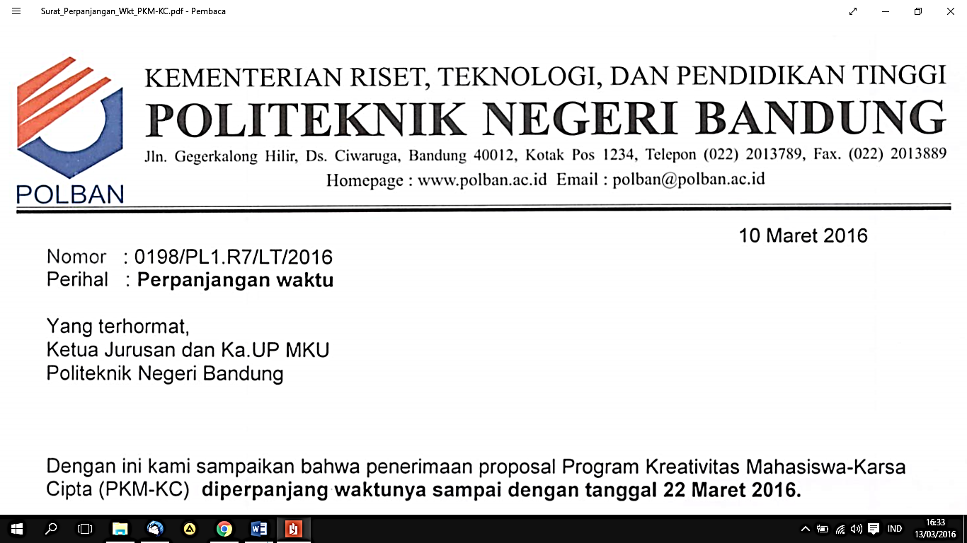

**SURAT PERNYATAAN KETUA PELAKSANA**

Yang bertanda tangan di bawah ini:

Nama : Cecep Dindin Firdaus

NIM : 161331008

Program Studi : D3 Teknik Telekomunikasi

Fakultas/Jurusan : Teknik Elektro

Dengan ini menyatakan bahwa proposal Tugas Akhir saya dengan judul :

“REALISASI SISTEM PENGHITUNG ALOKASI PARKIR BERBASIS IMAGE PROCESSING DENGAN METODA CONVOLUTIONAL NEURAL NETWORKS

(Bagian : *Blind Spot* Dan Akuisisi Gambar)”

yang diusulkan untuk Tugas Akhir Program ini adalah asli karya kami dan belum pernah dibiayai oleh lembaga atau sumber dana lain.

Bilamana di kemudian hari ditemukan ketidaksesuaian dengan pernyataan ini, maka saya bersedia dituntut dan diproses sesuai dengan ketentuan yang berlaku dan mengembalikan seluruh biaya penelitian yang sudah diterima ke kas negara.

Demikian pernyataan ini dibuat dengan sesungguhnya dan dengan sebenar-benarnya.

Bandung, 30 Januari 2019

Pengusul,



(Cecep Dindin Firdaus)

NIM. 161331008

## **Lampiran 5**. Gambaran Teknologi yang akan diterapkan.

Flow chart sensor :

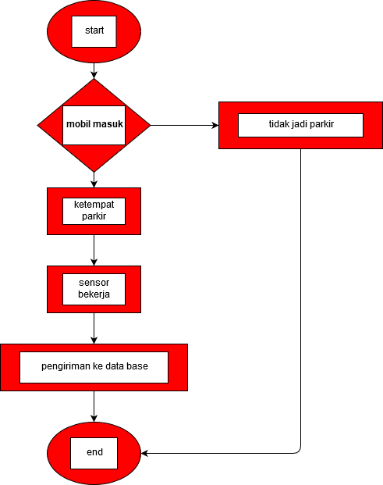

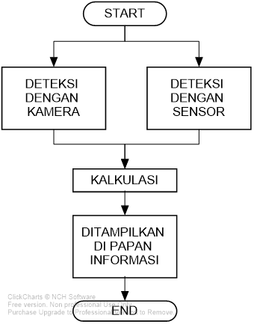Flow chart keselurhan :

## **Lampiran 6**. Data Sheet Komponen dan Modul yang Digunakan

## 